鄭筠蓉108502545類神經網路第三次作業-Hopfield

1. 程式執行說明

點擊dist資料夾裡面的exe執行檔並且輸入訓練資料集及測試資料集檔案位置即可執行。(GUI就是小黑窗)

1. 程式簡介-Hopfield

read_data：讀訓練及測試資料

把資料上空白轉換成-1、1轉換成1，因為一筆資料是9*12，所以當他讀入12行之後，就把他存起來，並且計算P值(維度)

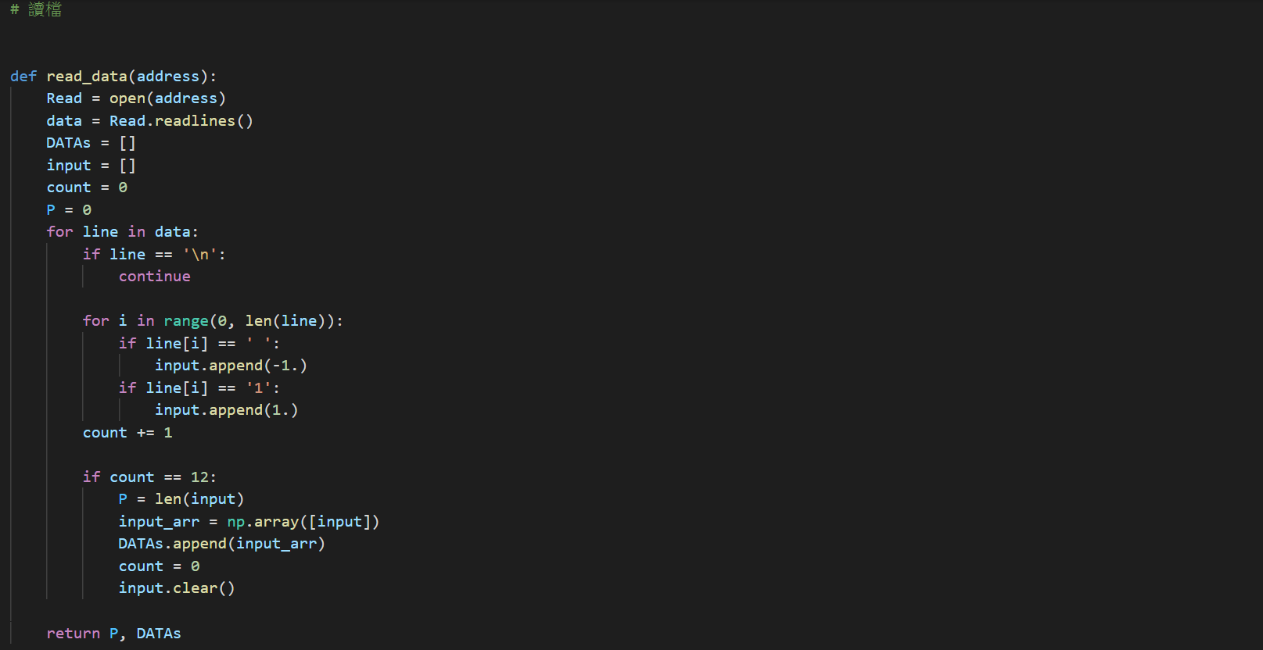

cal_W：計算W陣列

N代表有幾筆input資料。計算train data和他的transpose的內積(108*108)，共三筆，再扣掉(N/P)*I

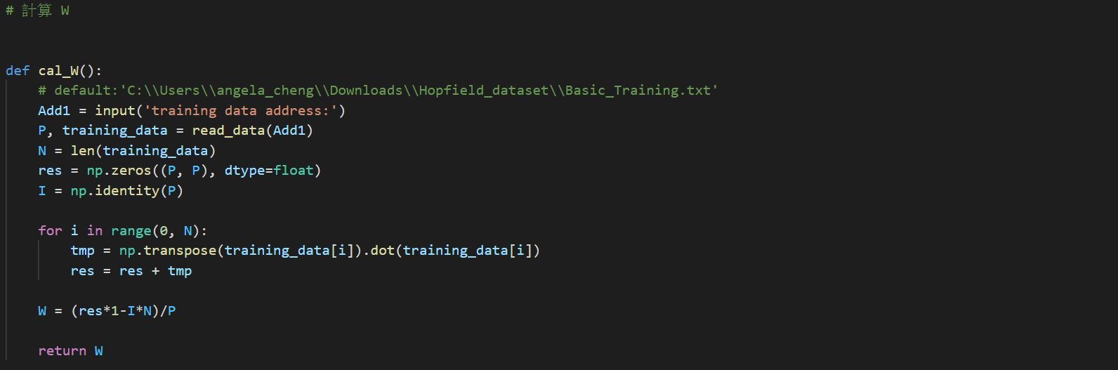

cal_theta：計算閥值

把W的每個row取出來，算每個row總和並存起來

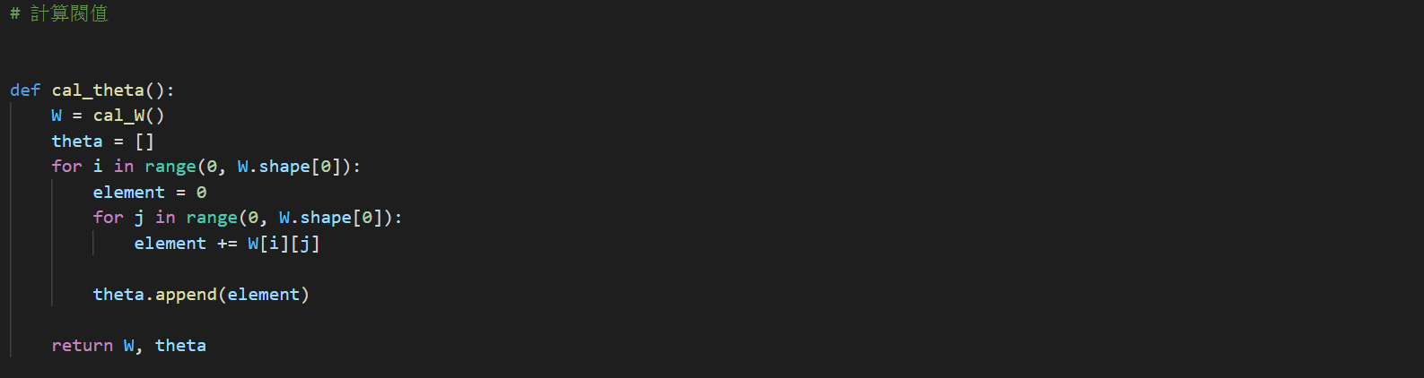

sign：計算輸出

uj>θj回傳1，uj<θj回傳-1，uj=θj維持原狀態

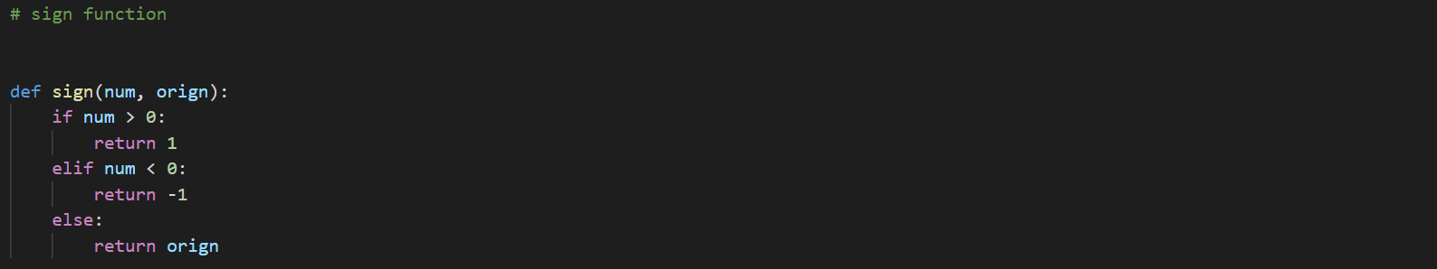

train：會去call前面的所有function



draw：把訓練出的結果用比較好看的方式畫出來

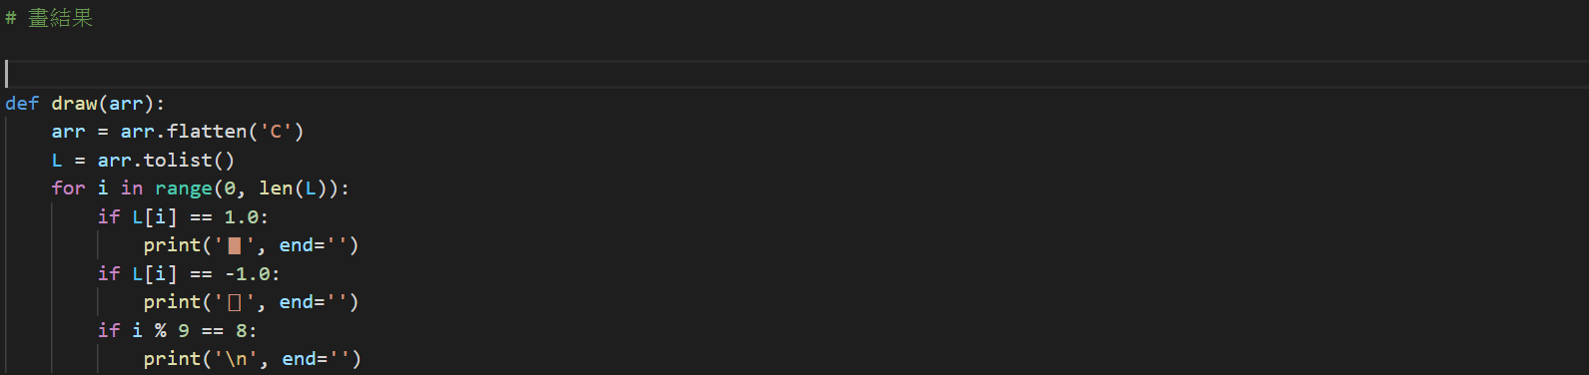

test：非同步的更新

把input和θ(W的第n個row)做同一個位置的相乘，再扣掉第n個theta，把它丟到sign function裡面。

當108個element都run過一次，就把上一個狀態的input和更新後的input做比較，如果一樣就可以終止訓練，如果不一樣就再loop一次。

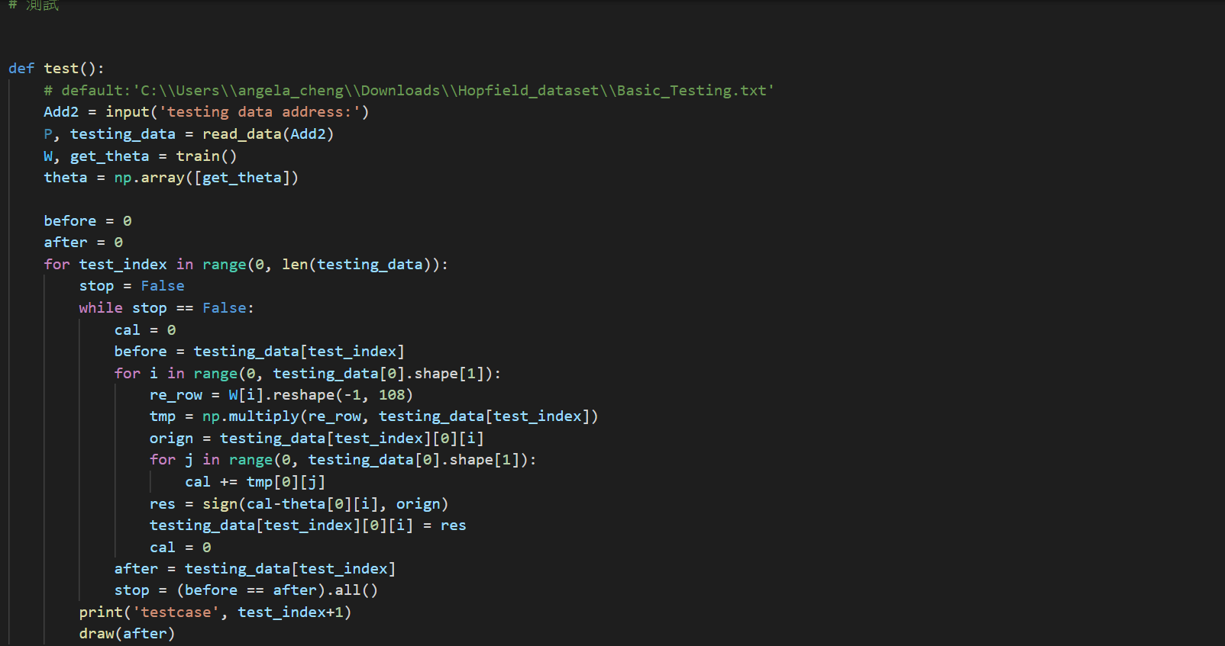

1. 實驗結果(所有資料集都須有實驗結果集說明)

根據觀察，testing data應該是training data的殘缺版，想測試最後是否有成功回想，以實驗結果的截圖來看，是有的！

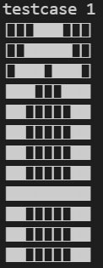 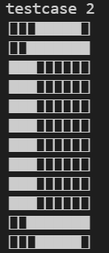 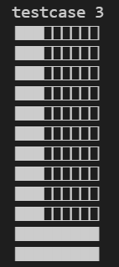

1. 實驗結果分析及討論

* 如果類神經元輸出的更新是採用非同步模式，則網路必定會收斂至某一穩定狀態(他最後一定會收斂)
* 利用能量函數的局部極小特性來儲存資料
* 離散 Hopfield 網路的記憶容量有其上限，若類神經元的數目是 p，在記憶提取有 99% 正確率的情況下，則可儲存的資料筆數不會超過
* 實驗結果看起來蠻好的，都有進入正確的局部極小值